|  |  |  |  |  |  |  |
| --- | --- | --- | --- | --- | --- | --- |
| **주차** | 4주차 | **기간** |  | **지도교수** | (서명) | |
| 이번주 한일 요약 | UV, 서브스턴스 페인터 공부  무기 3개 완성 | | | | |

<상세 수행내용>

이번주는 저번주 부족한 것들을 보충하기 위해 UV에 관련된 영상들을 찾아보며 효율적인 방법을 공부 했고 서브스턴스 페인터의 기초 강의를 보며 집중적으로 공부해 기초단계를 마무리하였습니다. 게임 특성상 폴리곤 수가 적어야 플레이되는데 어려움이 없고, 부족한 퀄리티는 텍스처를 이용해야겠다는 생각이 들어, 서브스턴스 페인터 공부에 중점을 두고 공부했습니다.

저번주에 만든 총기는 여러 부품을 끼워 만들어 봤는데, 그냥 처음부터 제 손으로 만들어야겠다 싶어서 다시 처음부터 만들었습니다.

그리고 배운 것을 토대로 무기들에 텍스처를 입혀 모델링 완성을 했습니다.

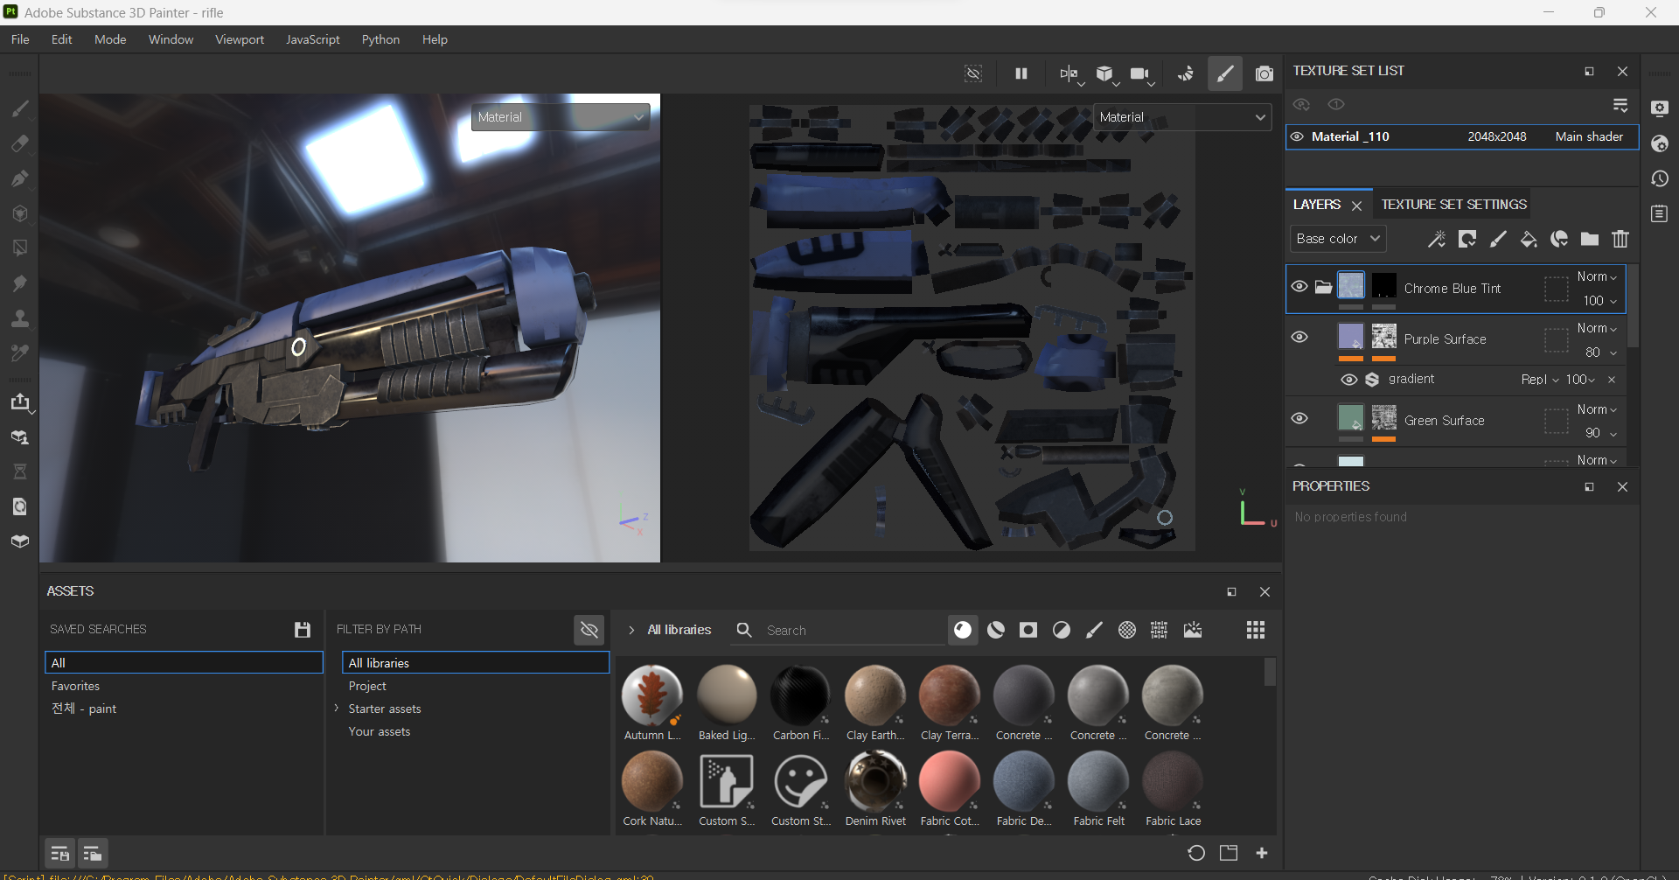

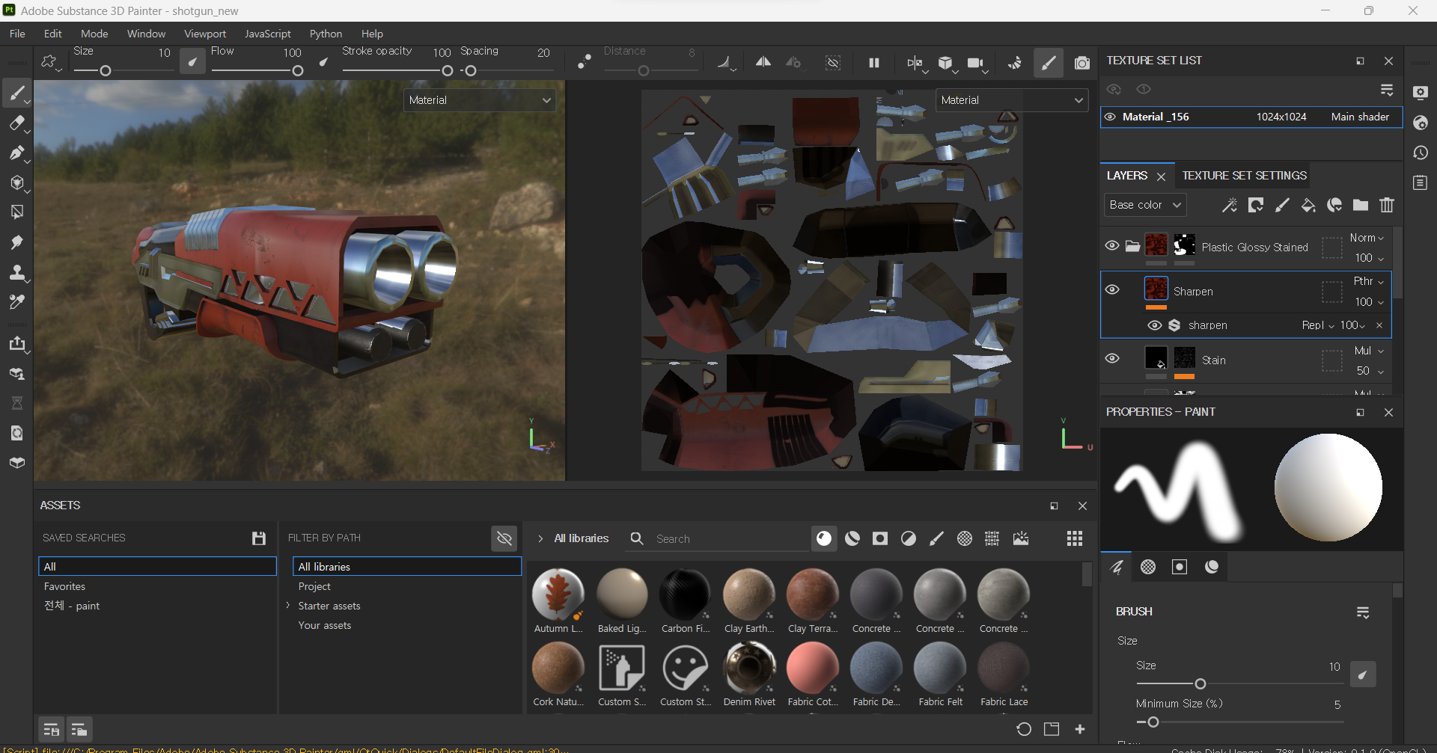

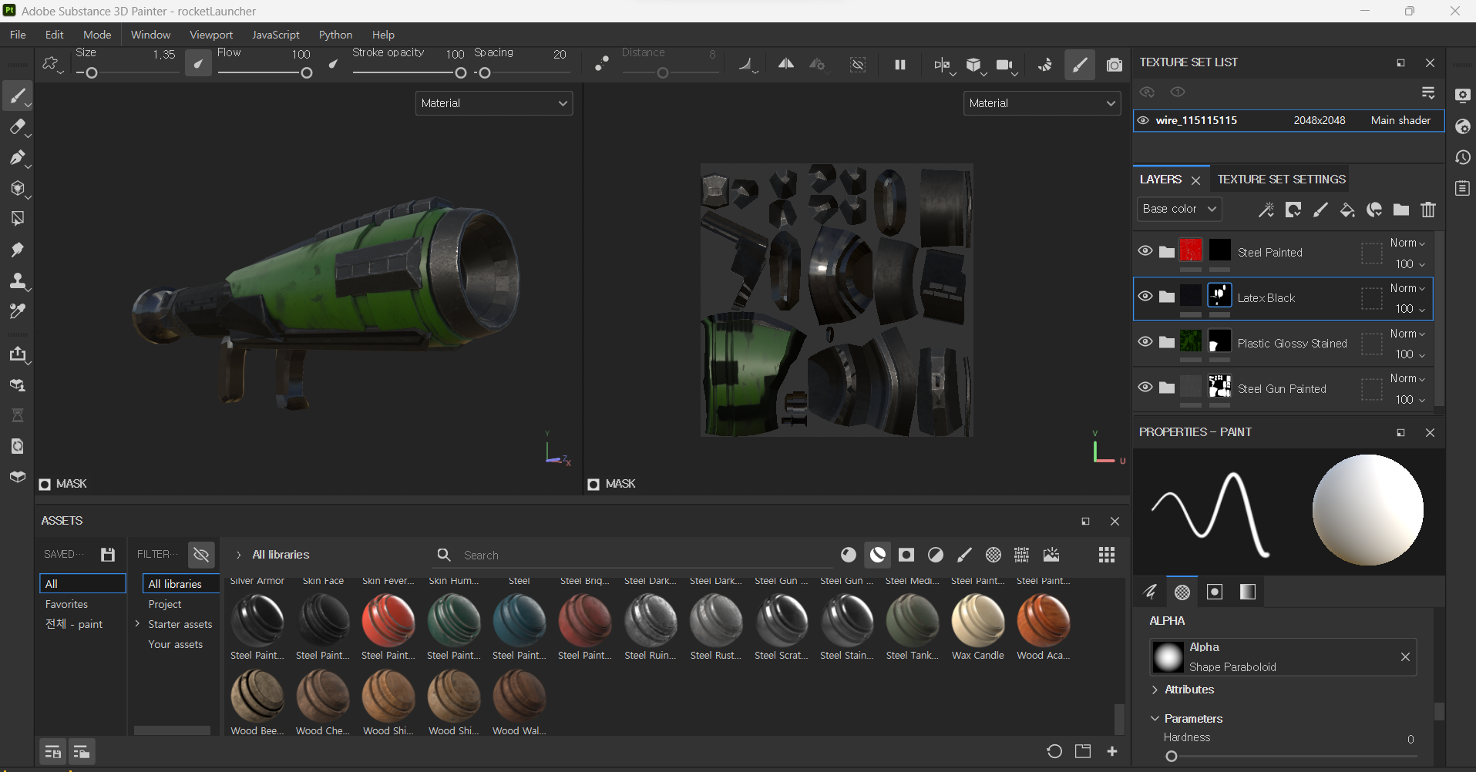

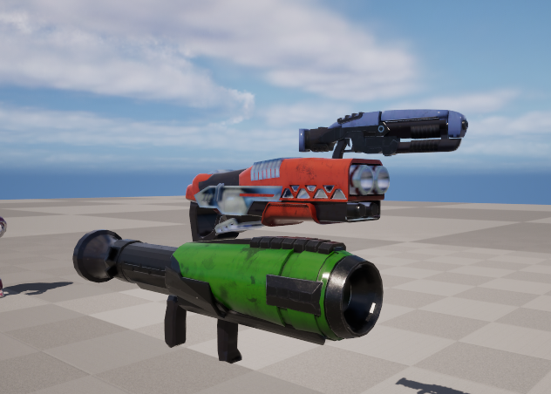

|  |  |  |  |
| --- | --- | --- | --- |
| **문제점 정리** | 생각보다 아트분야가 시간이 굉장히 많이 들어가는거 같다. | | |
| **해결방안** | 이를 더 효율적으로 작업 할 방법을 계속 연구해봐야겠다. | | |
| **다음주차** | 4주차 | **다음기간** |  |
| **다음주 할일** | 애니메이션 만들기  오브젝트 제작  아트 관련 공부 | | |
| **지도 교수**  **Comment** |  | | |